点评：

本周两位同学分别分享了有关DNN和GNN的部分。其中严恺颖同学分享的是DNN部分，她的讲解非常详尽，并且能补充一些老师在网课上没有细讲的部分（比如GRU的相关知识）。在分享结束后，汪立同学提出了一个很好的问题：“对于类似于Hello这样有重复字母的单词，CTC会不会将它识别为‘Helo‘呢？”，而严恺颖同学认为CTC处理英文单词时会以整个单词为单位进行识别，而并非以字母为单位进行识别，这一解释和我在组会结束后查到的资料有些出入。根据知乎上的一篇文章[1]，CTC通过引入空白字符来解决识别英文单词中重复字母的问题，而文章图3可以清晰地展示CTC识别Hello的流程，即通过空白字符来记录两个“l”间的停顿，从而正确辨识出单词。因此我认为严恺颖同学的回答有待商榷。

郑博铿同学分享的是GNN部分，其中他的spatial-based部分的讲解非常详尽，让我对这一部分的理解更加深入，但他的spectral-based部分则加入了亿堆公式（虽然这块公式本来就多），对我来说可能听起来有点吃力。

还有，虽然本周分享的主题是RNN和GNN，但好像两位同学上一周和这一周都没有分享embedding部分，有点可惜。

周报：

本周抽出了不少时间打CTF和程序设计新手赛，感觉时间分配上真的有点紧张。

本周主要重新看一遍RNN和GNN部分的视频，并在CSDN和知乎上找了一些有关这两块的文章去加深记忆，但对于GNN中信号与系统那一块的理解感觉还是有困难，下边打算找信号与系统相关的资料去提前了解、预习这一块的内容。除此之外，本周我还复习一部分前几周的知识，同时也找了不少关于CNN的文章，去复习巩固CNN这块

问题：

1. 这是严恺颖同学在分享时候提出的：

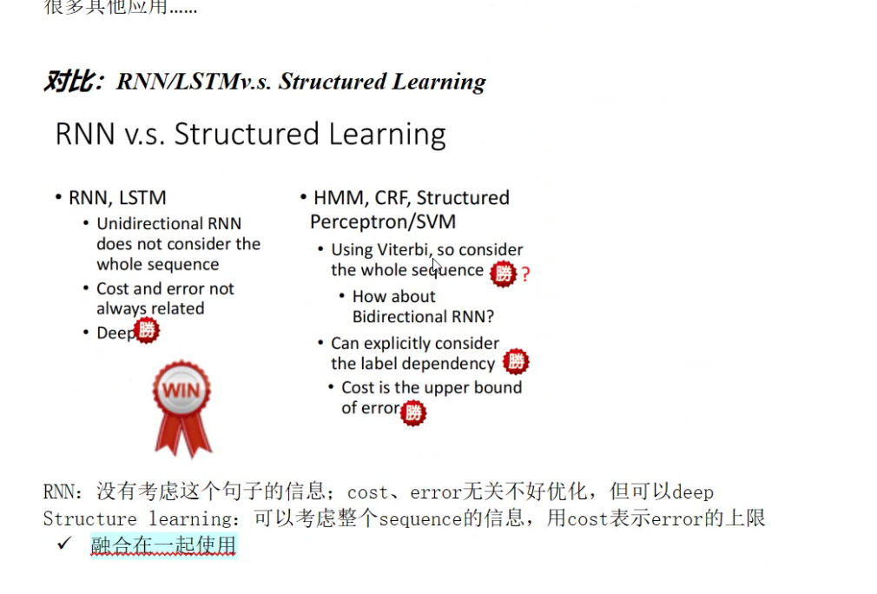

关于这张图，我和她一样都不是很能理解。首先这个structured learnning的概念我没有听说过，下边的HMM、CRF也都是非常陌生的概念，关于structured learnning的优势也无法理解，总之我看到这张图的时候就是一脸懵，又没有更多的精力去细究这几个概念。

1. 还是上边CTC的问题。我对于CTC能够分辨“Hello”还是不太理解，因为两个“l”完全是连在一起发音的，为什么空白字符可以区分这两个“l”呢？还有，如果CTC遇到不发言的字母该怎么办？

延展开来说，总感觉深度学习这一块有很多奇奇怪怪的模型，从理论上来看很难理解它为什么有效，但在实践中它可能就是有效（李宏毅老师上课也提过），总感觉有点奇妙。

1. [详解CTC - 知乎 (zhihu.com)](https://zhuanlan.zhihu.com/p/42719047) https://zhuanlan.zhihu.com/p/42719047